Thống kê tỉnh Hà Tĩnh
Kiểm tra việc cung cấp thông tin trong Tổng điều tra kinh tế năm 2026
tại một số doanh nghiệp và trường học trên địa bàn tỉnh

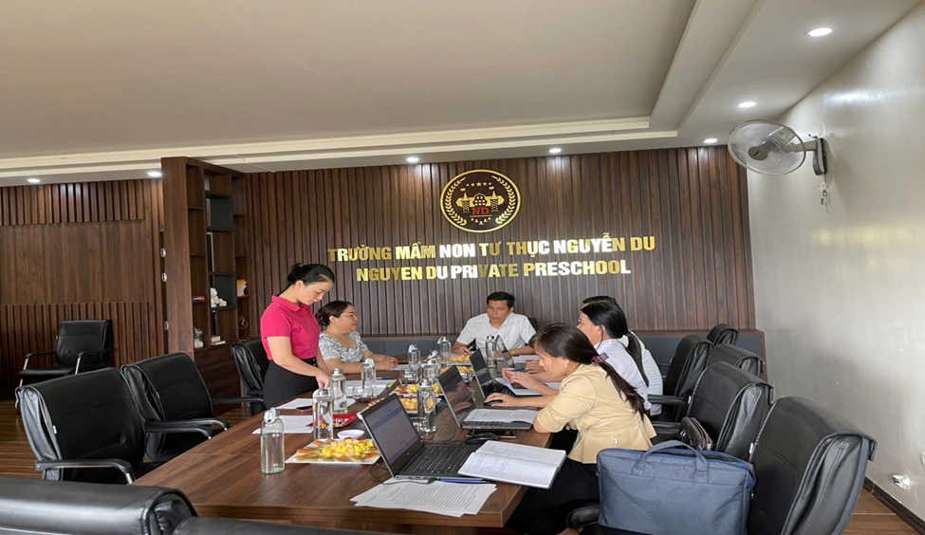
Đại diện Trường mầm non Tư thục Nguyễn Du phát biểu

Thực hiện kế hoạch công tác năm 2026, từ ngày 20/5 - 22/5/2026, Thống kê tỉnh Hà Tĩnh thành lập Đoàn tiến hành kiểm tra việc cung cấp thông tin trong Tổng điều tra kinh tế năm 2026 tại một số doanh nghiệp và đơn vị sự nghiệp ngoài công lập trên địa bàn tỉnh Hà Tĩnh. Về phía doanh nghiệp/trường học, có Đại diện Ban Giám đốc, Kế toán trưởng và các bộ phận chuyên môn liên quan.

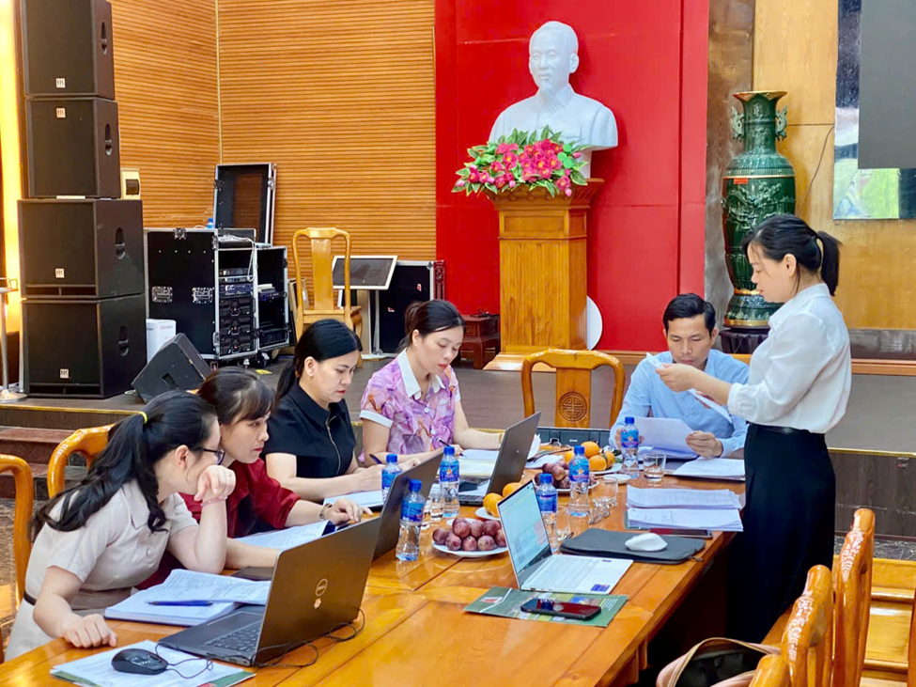
Đại diện Công ty Cổ phần Đầu tư New Construction phát biểu

Nội dung kiểm tra tập trung vào việc kê khai thông tin trong phiếu Tổng điều tra kinh tế năm 2026 của doanh nghiệp, đơn vị sự nghiệp ngoài công lập; Đoàn kiểm tra, đối chiếu dữ liệu với Báo cáo Tài chính và các tài liệu liên quan; đồng thời hướng dẫn các đơn vị thực hiện đúng phương án điều tra, bảo đảm tính đầy đủ, chính xác và kịp thời trong việc cung cấp thông tin.
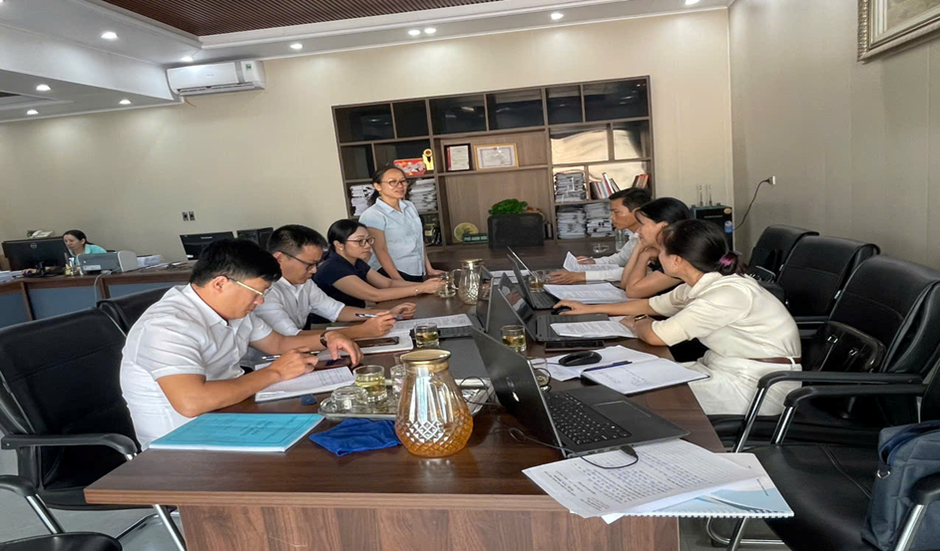
Đại diện Công ty TNHH Tân Trường Phát phát biểu

Thông qua đợt kiểm tra, nhằm nâng cao hiệu quả phối hợp giữa cơ quan Thống kê với các doanh nghiệp, đơn vị sự nghiệp ngoài công lập; góp phần nâng cao chất lượng thông tin thống kê phục vụ công tác quản lý, điều hành và hoạch định chính sách phát triển kinh tế - xã hội trên địa bàn tỉnh.

